[公司名称]
网课考勤软件使用说明
[文档副标题]
杨春峰
[日期]

目 录

名词解释 2
运行条件 2
安装nodejs 3
测试使用样例 6
复制fem文件夹 6
启动PowerShell 6
进入工作目录 7
运行test程序 7
学生名单文件 8
从综合教务系统下载 学生名单 8
打开学生名单文件 8
另存为文本文件 8
更改文件的编码格式为UTF-8格式 10
考勤文件 11
新建考勤文件 11
安装webclass软件包 12
新建工作目录 12
安装webclass软件包 12

名词解释

nodejs | 一个JavaScript程序语言引擎，我们用它执行代码。
工作目录 | 本考勤软件运行时保存文件的文件夹，例如 d:\fem 或 D;\webclass等。
UTF-8 | 一种计算机文档编码格式。Excel使用ANSI格式文件。 Nodejs能读取UTF-8格式文件，但不能读取ANSI文件
PowellShell | Windows自带的工作台软件
cd | PowellShell命令，chang directory(更换目录)的缩写。
fem | 一个包含软件完整使用样例的文件夹
学生名单XXX.csv | 从综合教务系统下载的保存有班级学生名单的文件，可以用Excel打开。
studall.txt | 本考勤软件默认的保存学生名单的文件。文件编码格式为UTF-8.
stud.json | 本考勤软件默认的保存学生名单的json格式文件。
d.txt | 本考勤软件默认的保存考勤记录的文件。文件编码格式为UTF-8.
test.js | 本考勤软件的样例代码
webclass | 本考勤软件使用的nodejs软件包
npm | nodejs软件包管理系统

运行条件

本考勤软件使用nodejs软件环境。运行前需要下载webclass软件包。 软件运行时需要使用 学生名单文件studall.txt和考勤名单文件 d.txt。样例代码详见test.js

安装nodejs
依次按下列步骤安装nodejs

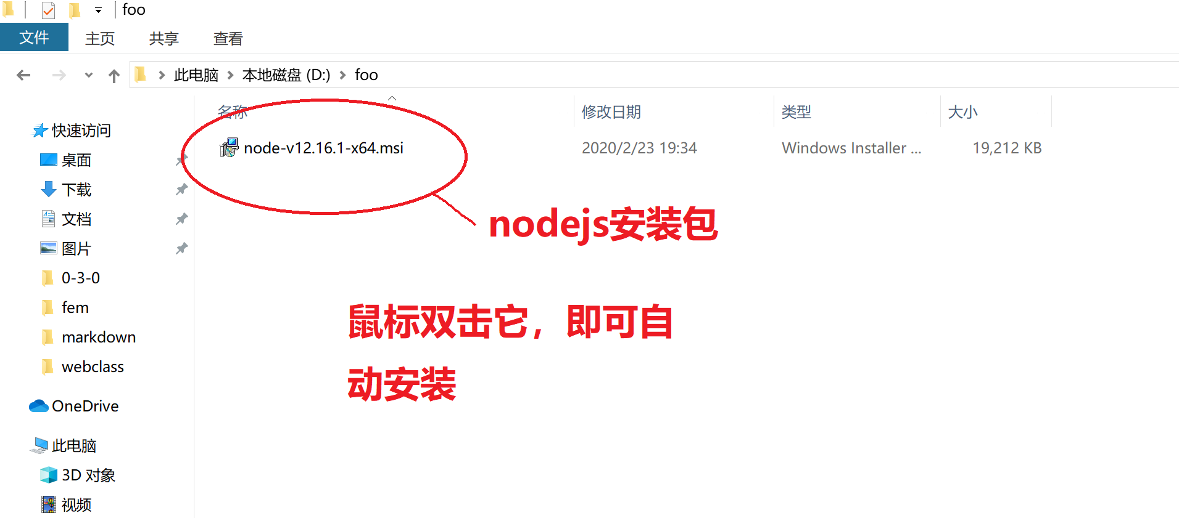

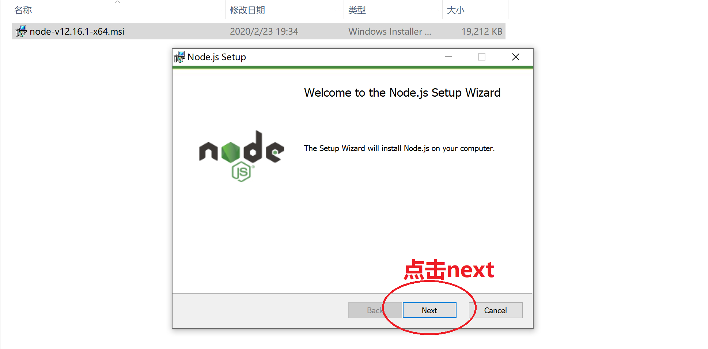
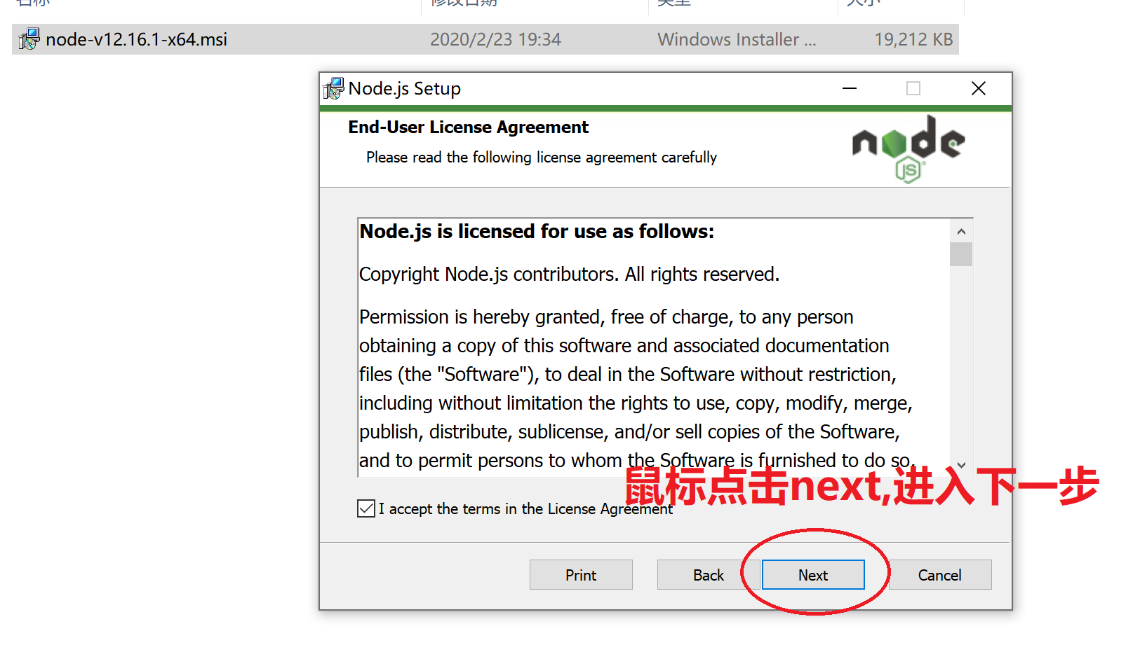

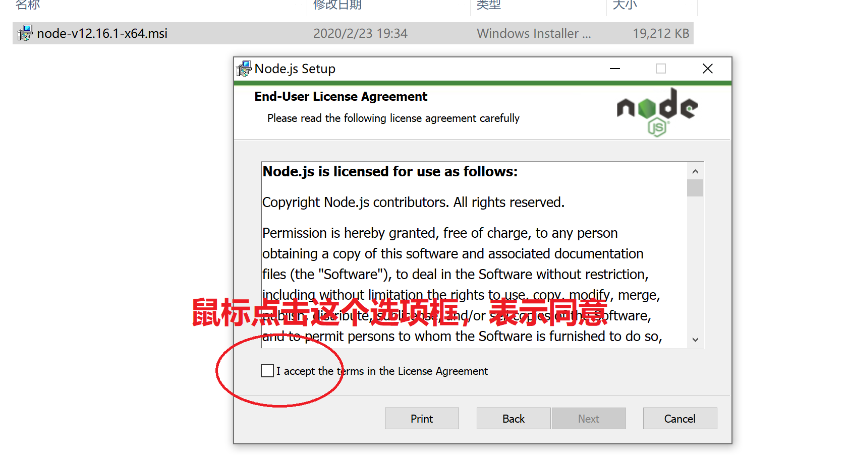

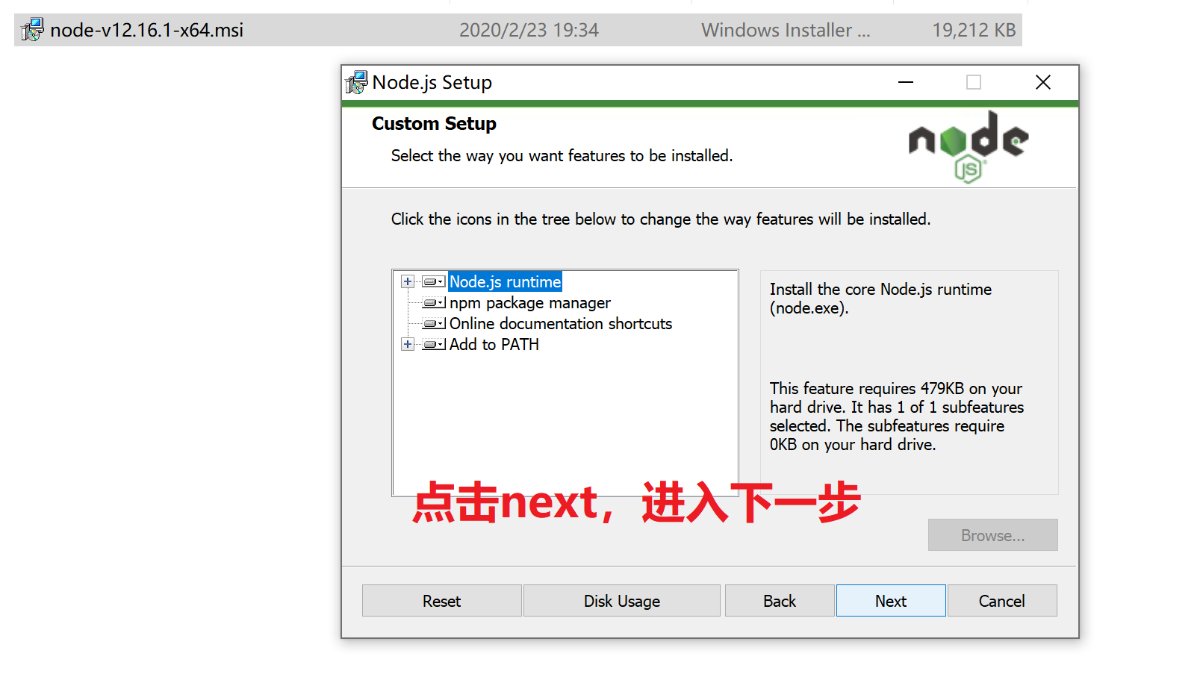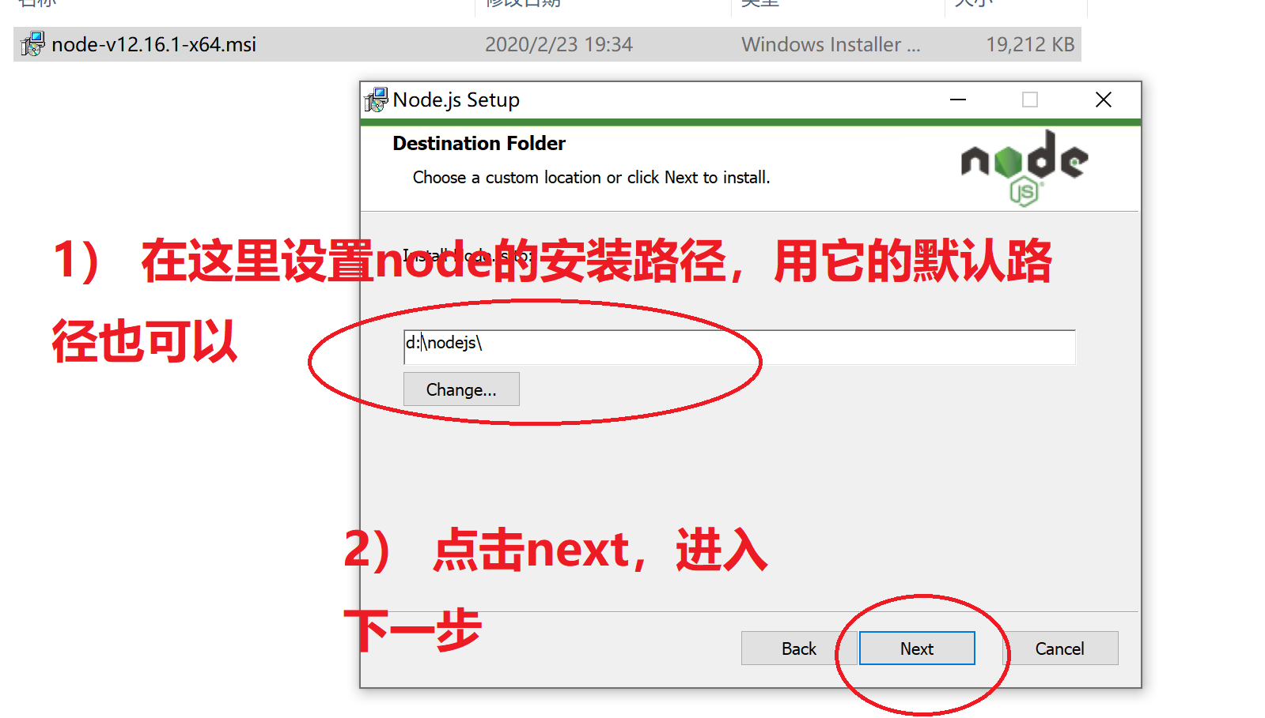

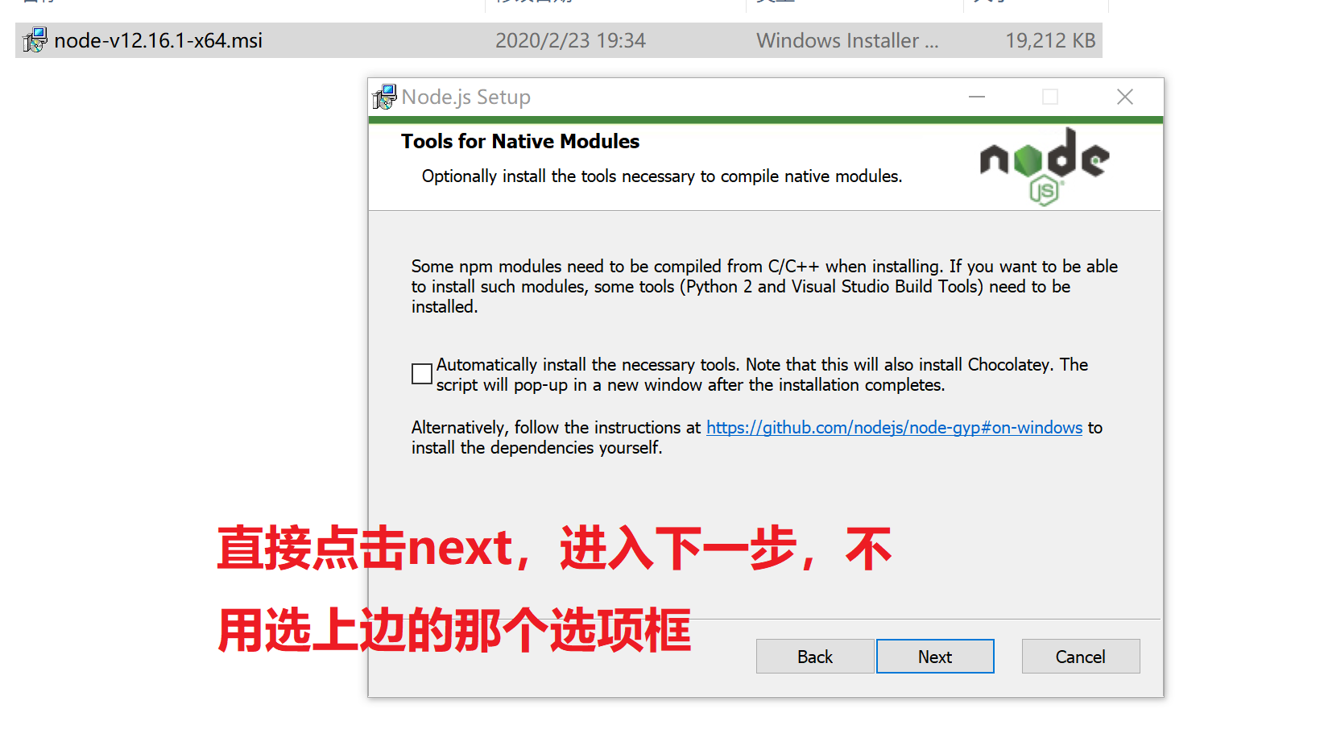

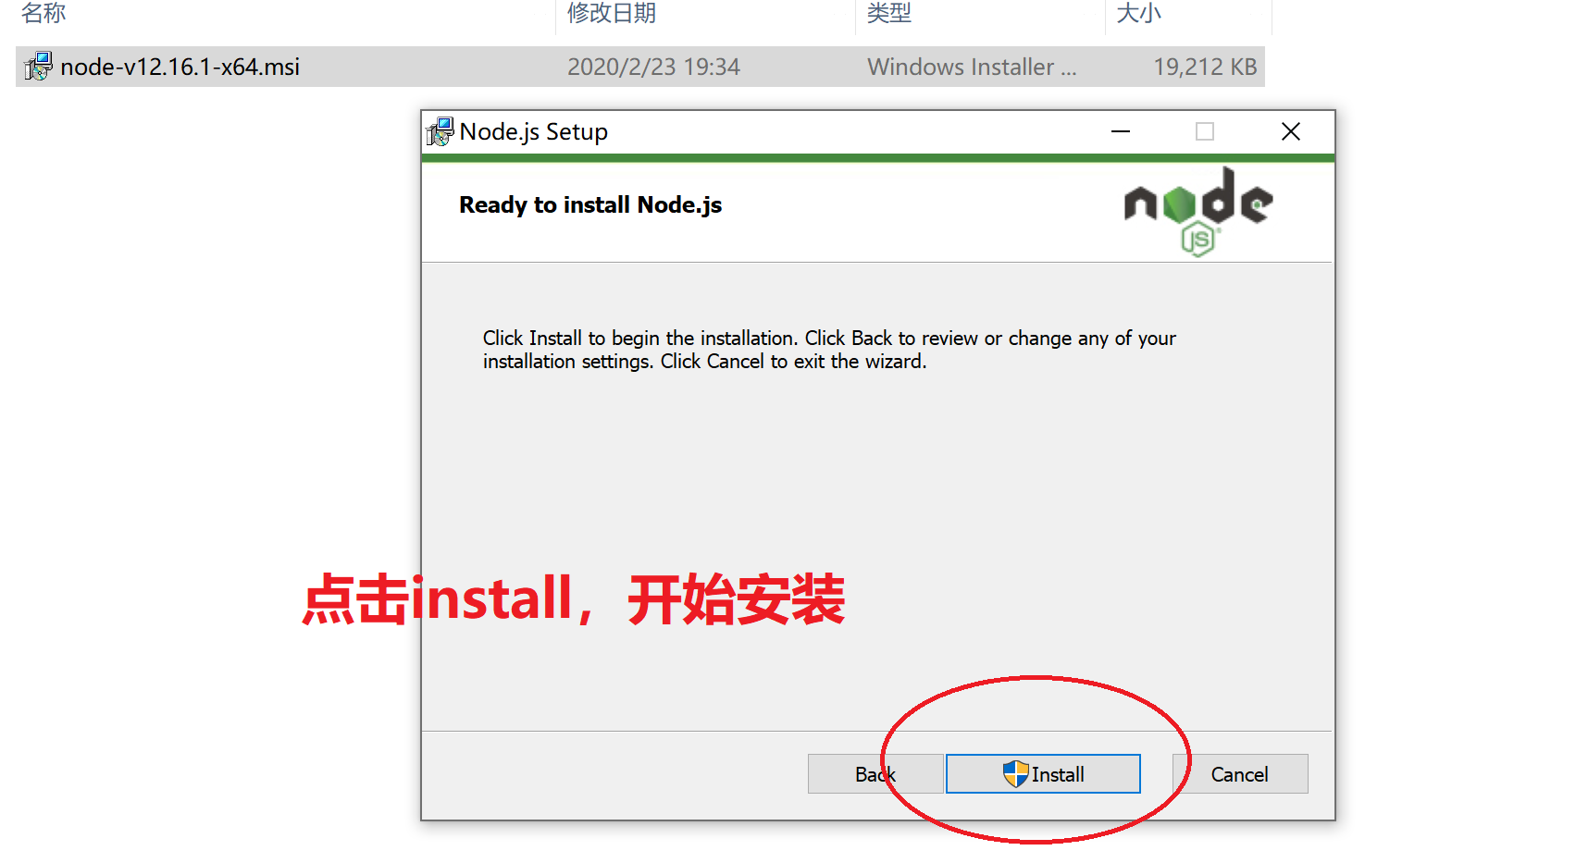

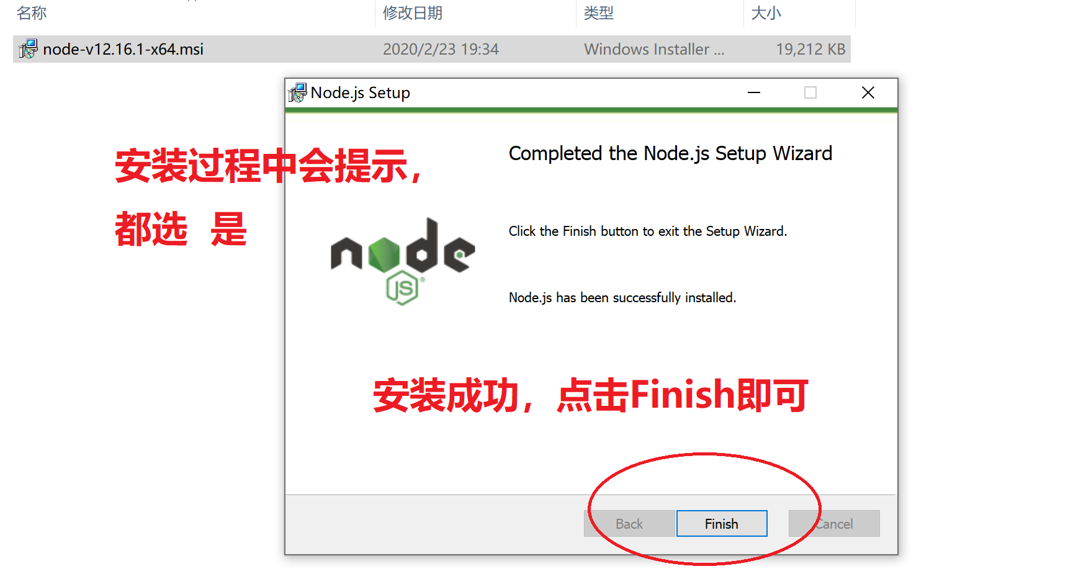

测试使用样例

复制fem文件夹

fem 文件夹包含一个完整样例. 文件夹中已经安装好webclass软件包，备有学生名单文件和考勤文件。可直接将其复制到D盘， 那我们的工作目录就是D:\fem

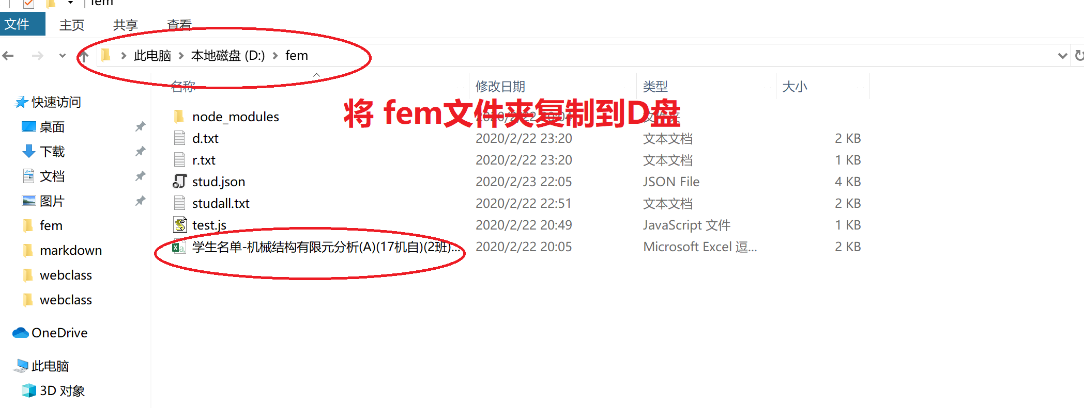

文件夹中的学生名单是从 综合教务系统->课程班信息->学生名单 处下载

启动PowerShell
依次点击 开始 -> Windows Powershell -> Powershell，启动PowerShell
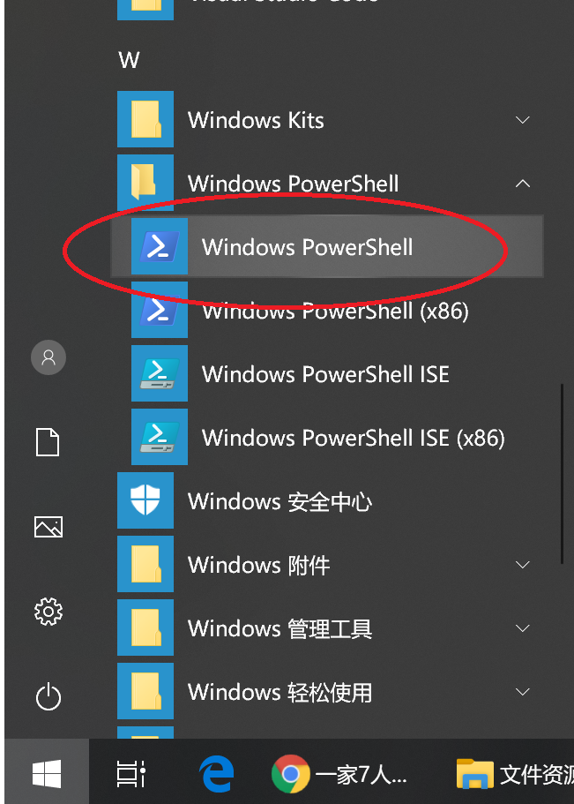

进入工作目录

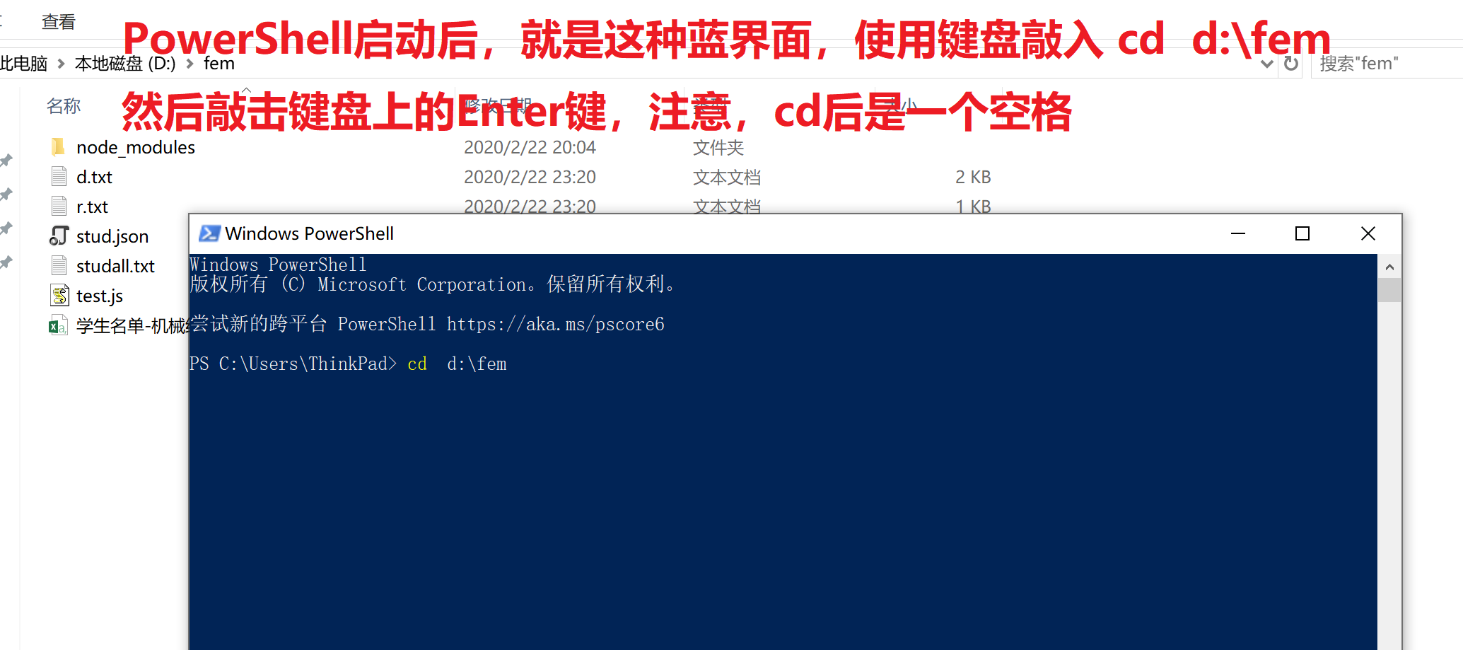

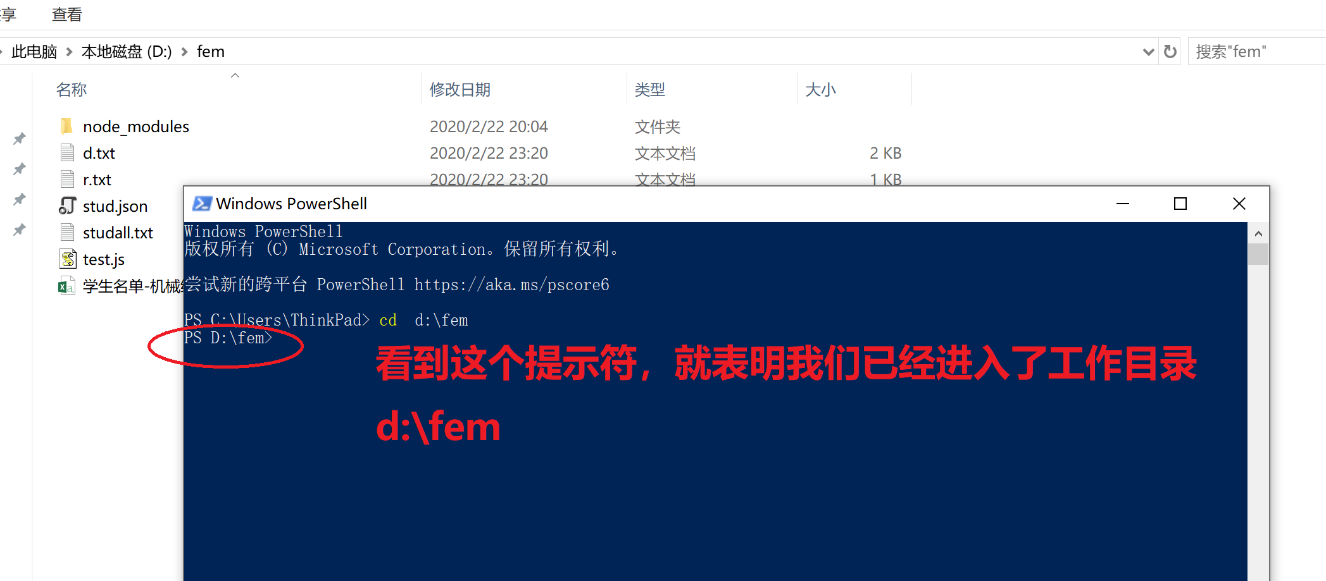

运行test程序

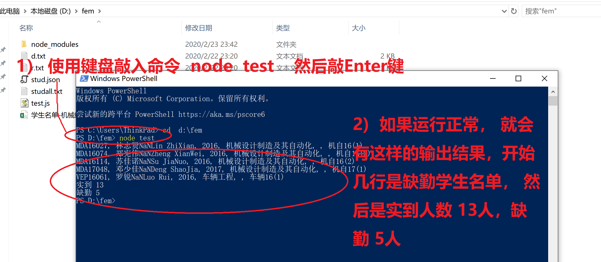

学生名单文件

从综合教务系统下载 学生名单
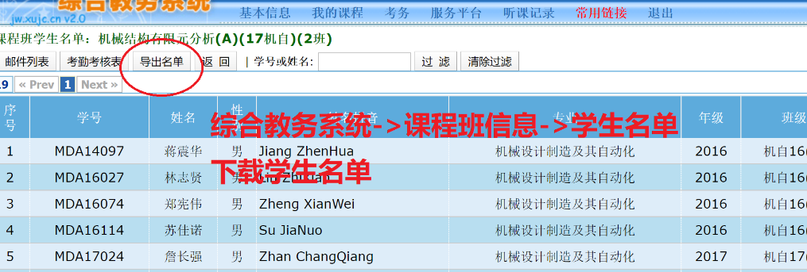

打开学生名单文件
双击学生名单文件，电脑会使用Excel打开它
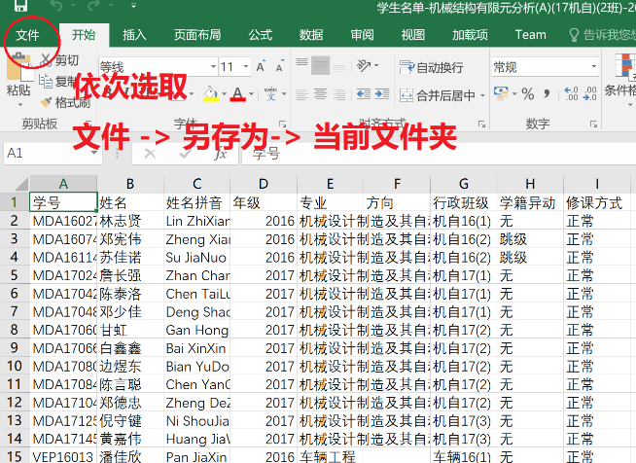

另存为文本文件

依次点击 文件-> 另存为 -> 当前文件夹 会弹出对话框， 然后设置保存类型为文本文件(制表格分隔)

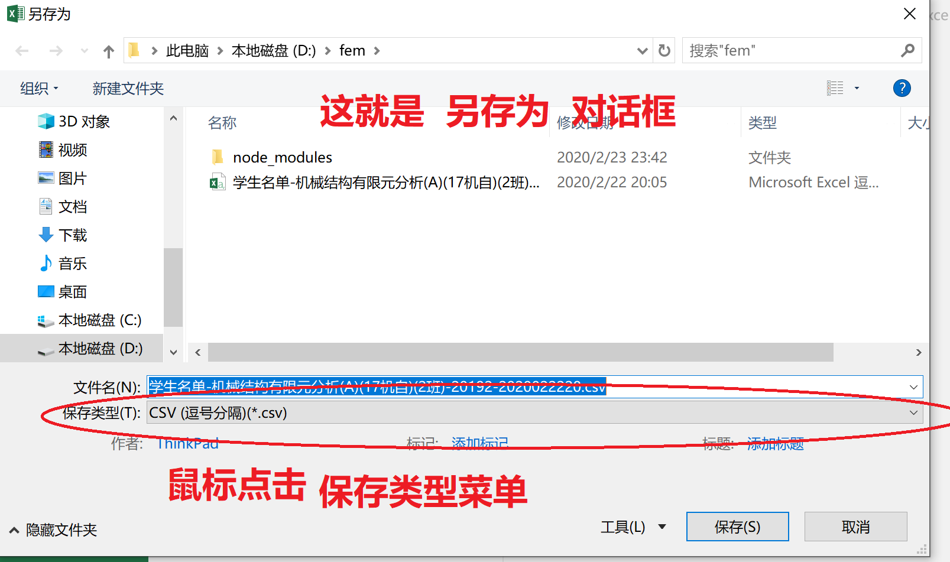

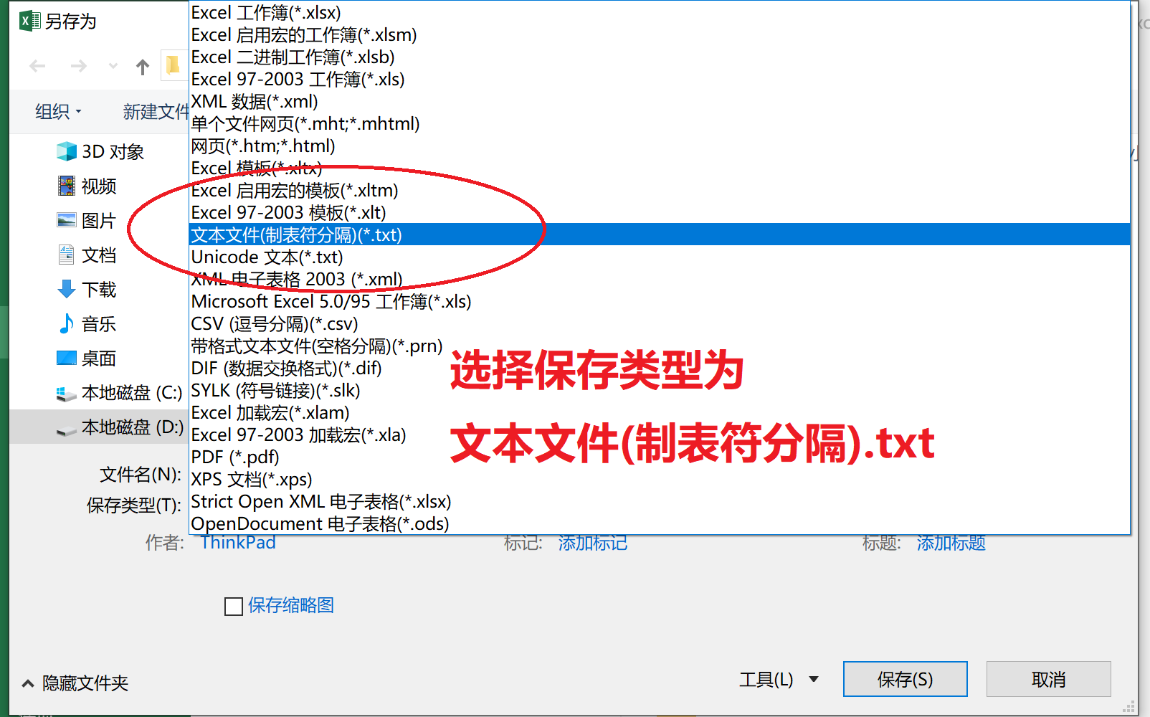

将文件改名为studall.txt

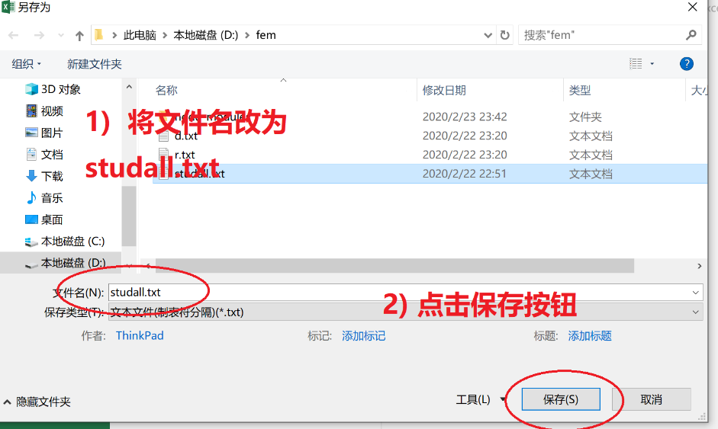

然后关闭Excel，会弹出许多对话框，一律选 是

更改文件的编码格式为UTF-8格式

鼠标双击studall.txt，电脑会使用记事本打开studall.txt文件。 在文件最后会多出一行空白行，将其删除
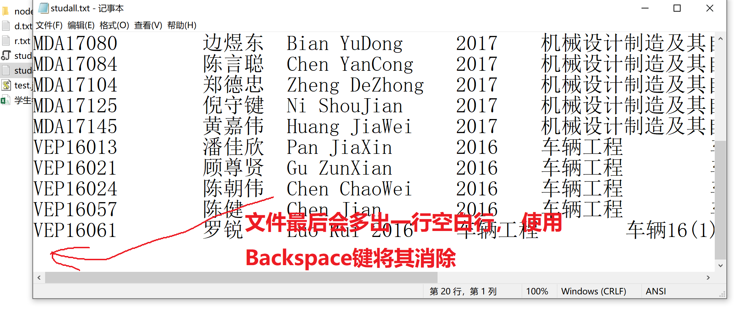

依次用鼠标点击文件-> 另存为, 会弹出另存对话框， 鼠标点击下方的编码菜单
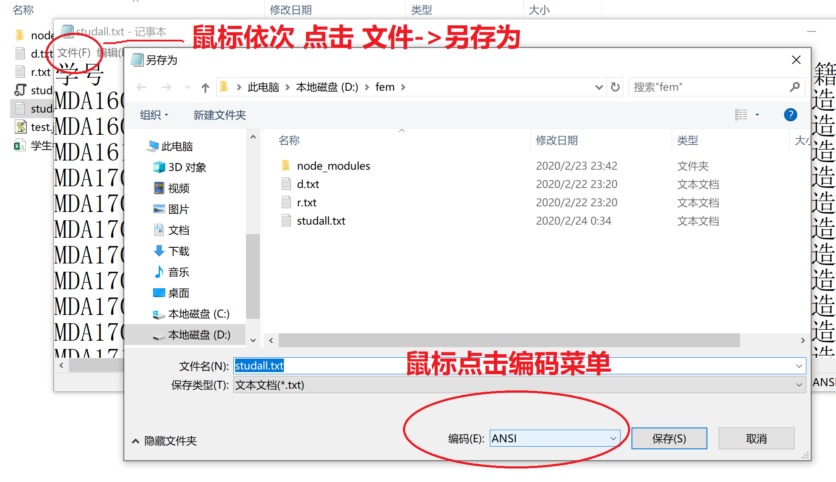

选取UTF-8编码格式，然后点击保存按钮，以保存对文件变更。
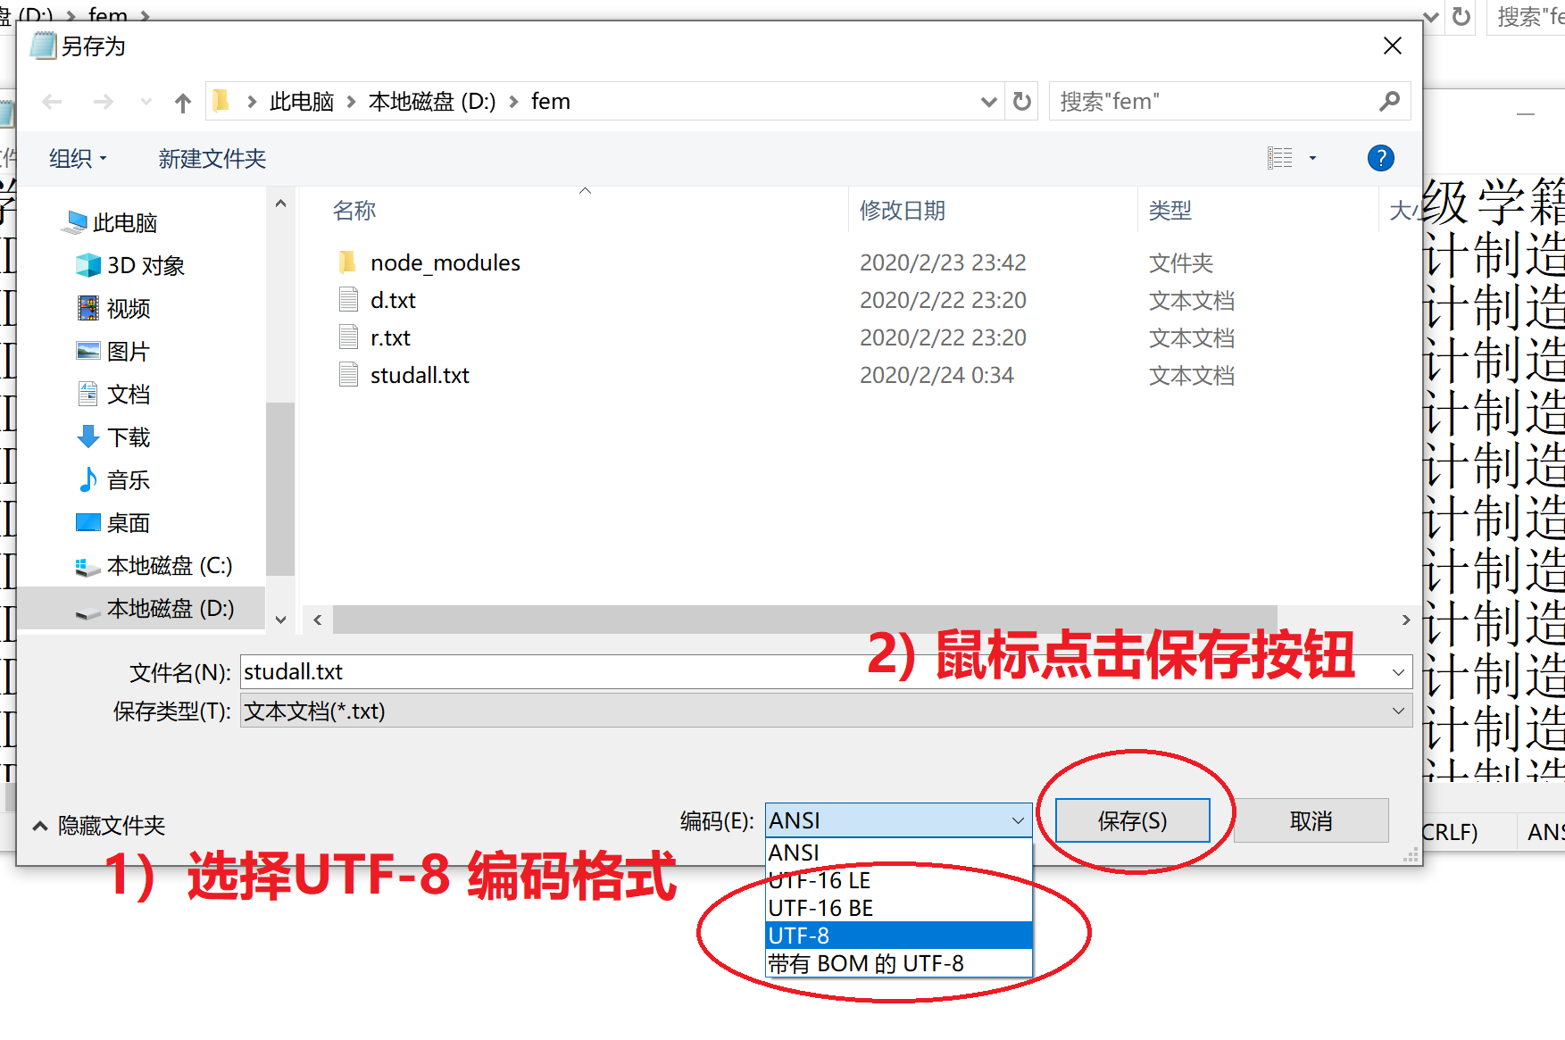

考勤文件

新建考勤文件

使用文件资源管理器打开工作文件夹， 点击鼠标右键，新建一个名为d的文本文件
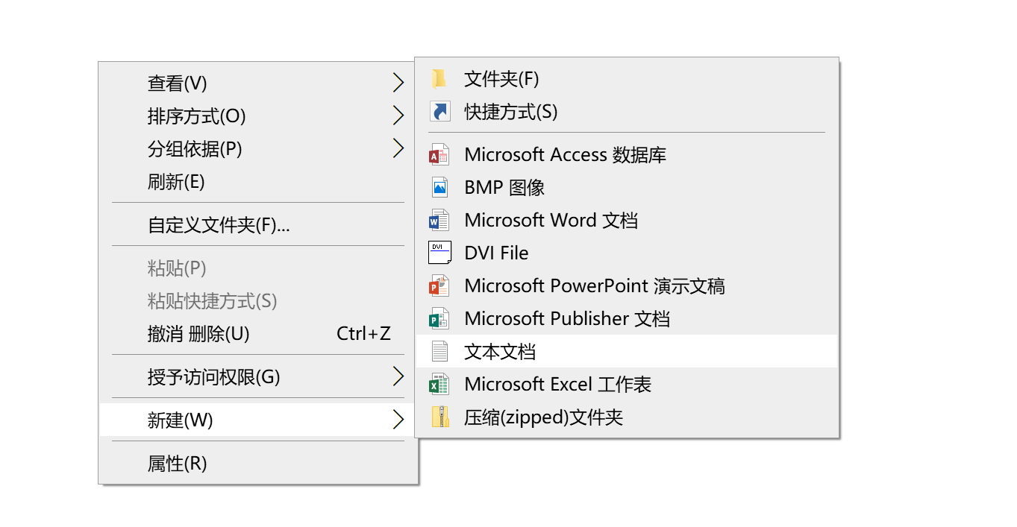

鼠标双击这个文本文件，电脑会使用记事本打开它。 我们将考勤记录粘贴到文件中，
然后按照处理studall.txt的流程，将它另存为 UTF-8格式的文件。

安装webclass软件包

新建工作目录

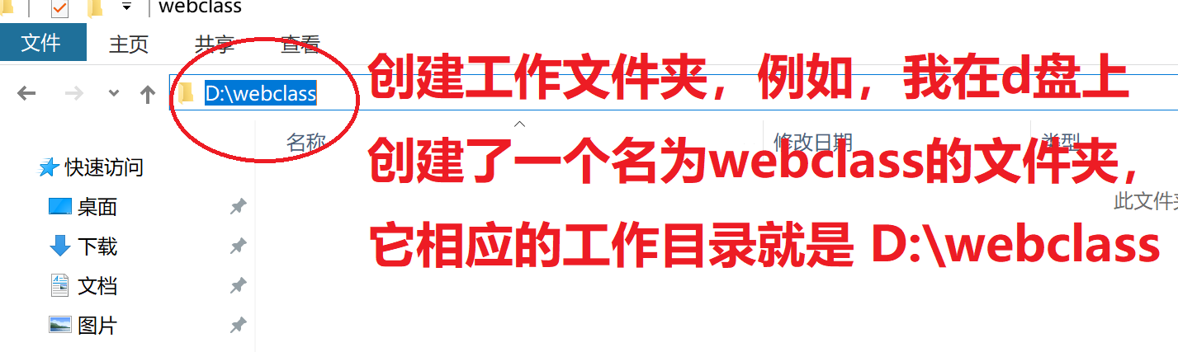

安装webclass软件包
